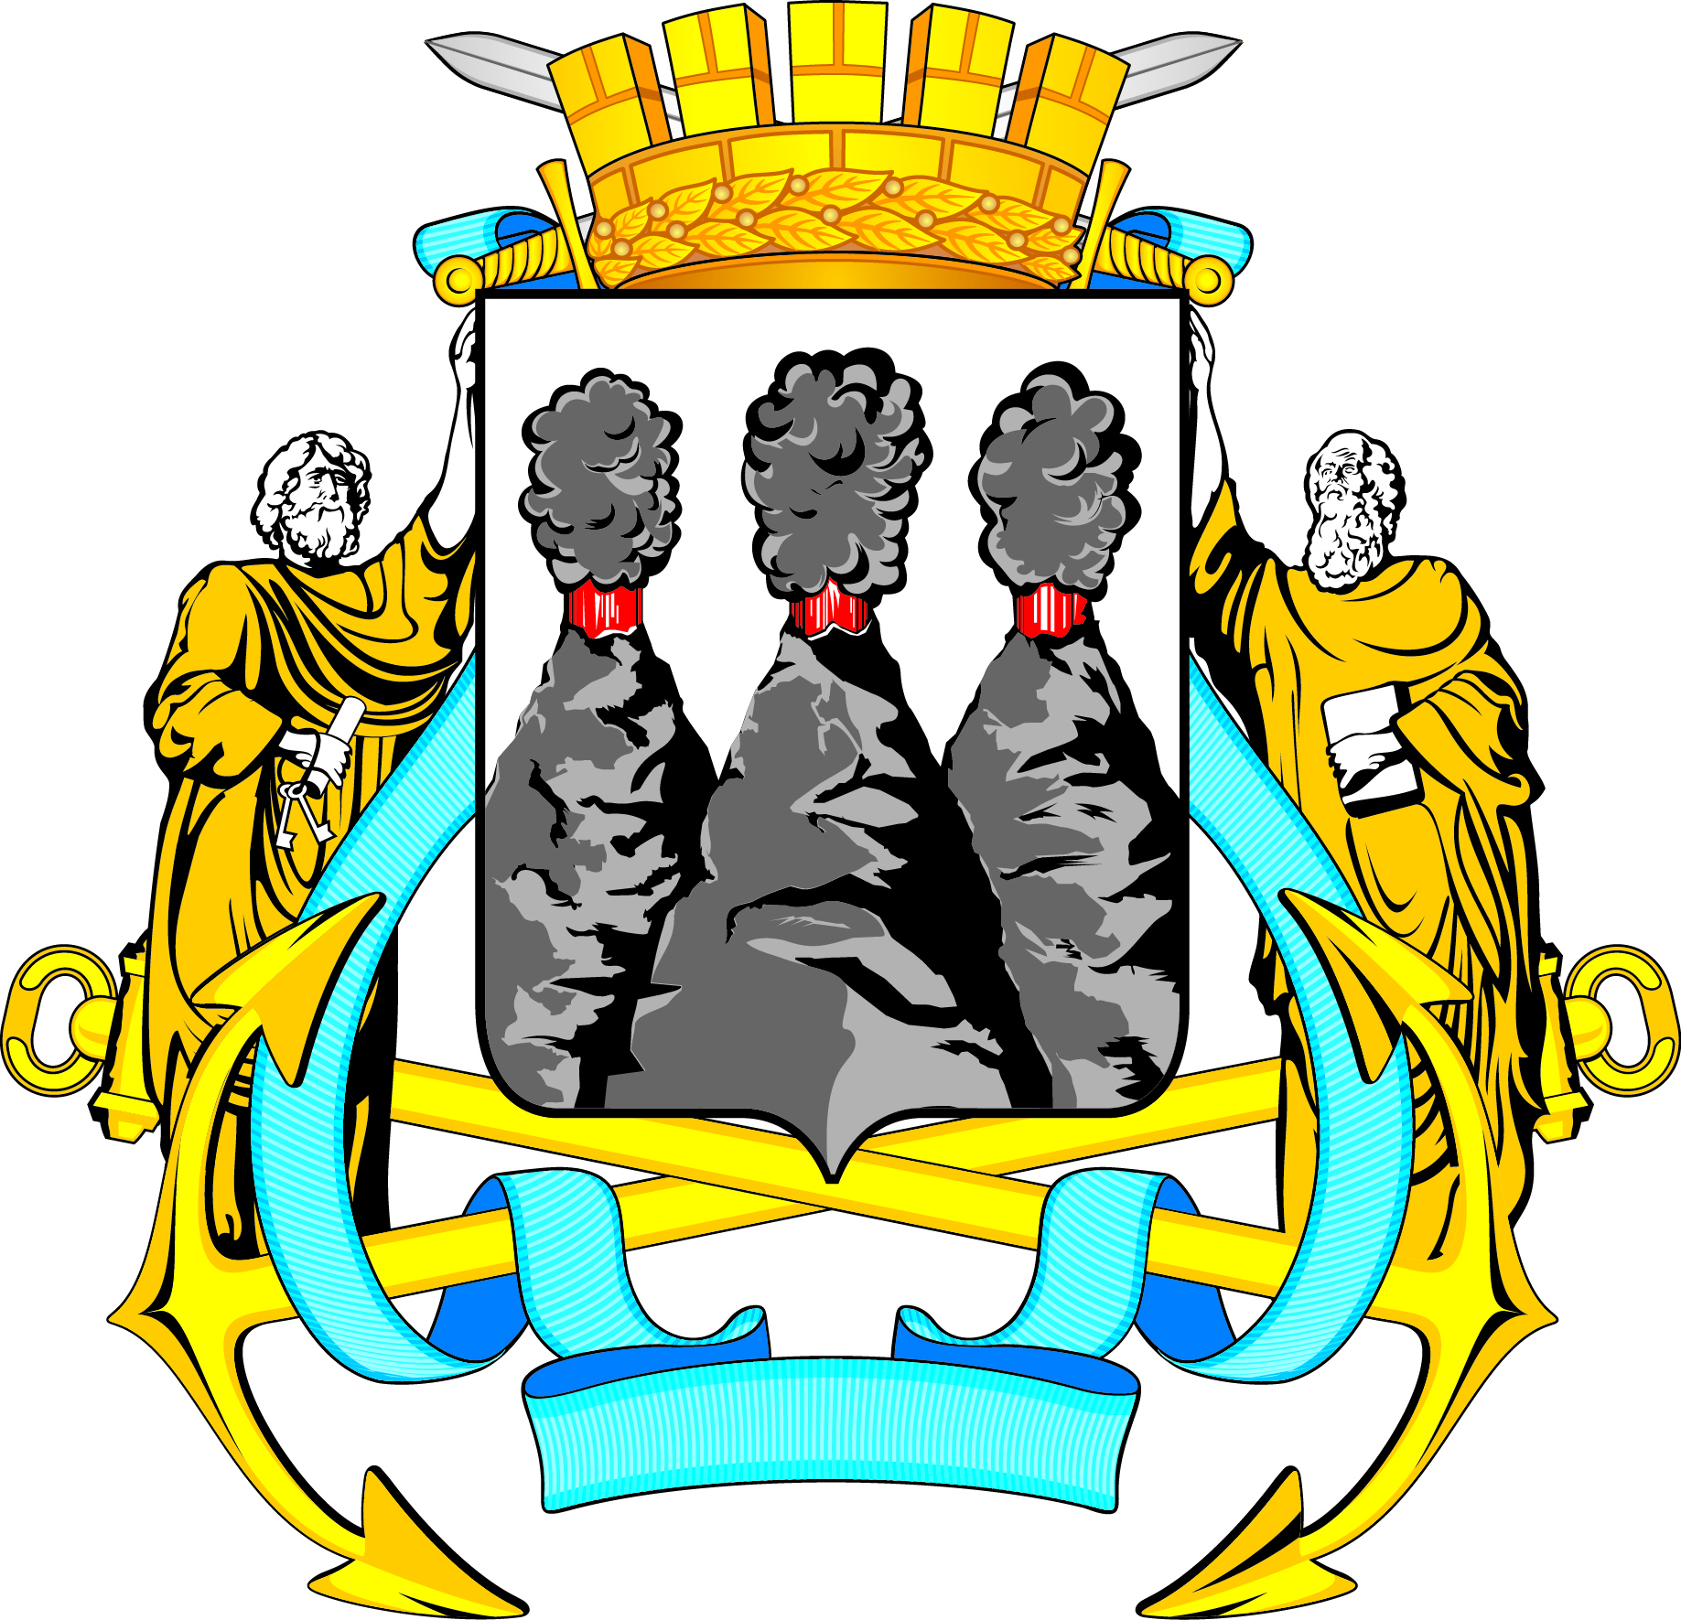
ГОРОДСКАЯ ДУМА
ПЕТРОПАВЛОВСК-КАМЧАТСКОГО ГОРОДСКОГО ОКРУГА

РЕШЕНИЕ

от 23.10.2024 № 292-р
25-я сессия
г.Петропавловск-Камчатский

О принятии решения о внесении изменений в Решение Городской Думы Петропавловск-Камчатского городского округа от 18.11.2010 № 305-нд
«О земельном налоге на территории Петропавловск-Камчатского городского округа»

Рассмотрев проект решения о внесении изменений в Решение Городской Думы Петропавловск-Камчатского городского округа от 18.11.2010 № 305-нд
«О земельном налоге на территории Петропавловск-Камчатского городского округа», внесенный временно исполняющим полномочия Главы Петропавловск-Камчатского городского округа Беляевым Е.А., в соответствии со статьей 28 Устава Петропавловск-Камчатского городского округа Городская Дума Петропавловск-Камчатского городского округа

РЕШИЛА:

1. Принять Решение о внесении изменений в Решение Городской Думы Петропавловск-Камчатского городского округа от 18.11.2010 № 305-нд
«О земельном налоге на территории Петропавловск-Камчатского городского округа».
2. Направить принятое Решение временно исполняющему полномочия Главы Петропавловск-Камчатского городского округа для подписания и обнародования.

Председатель Городской Думы Петропавловск-Камчатского  городского округа | А.С. Лиманов

ГОРОДСКАЯ ДУМА
ПЕТРОПАВЛОВСК-КАМЧАТСКОГО ГОРОДСКОГО ОКРУГА

РЕШЕНИЕ

от 25.10.2024 № 154-нд

О внесении изменений в Решение Городской Думы Петропавловск-Камчатского городского округа от 18.11.2010 № 305-нд «О земельном налоге на территории Петропавловск-Камчатского городского округа»

Принято Городской Думой Петропавловск-Камчатского городского округа
(решение от 23.10.2024 № 292-р)

1. В статье 2:
1) пункт 3 изложить в следующей редакции:
«3) 0,2 процента – в отношении земельных участков, не используемых в предпринимательской деятельности, приобретенных (предоставленных) для ведения личного подсобного хозяйства, садоводства или огородничества, а также земельных участков общего назначения, предусмотренных Федеральным законом от 29.07.2017 № 217-ФЗ «О ведении гражданами садоводства и огородничества для собственных нужд и о внесении изменений в отдельные законодательные акты Российской Федерации», за исключением указанных в настоящем пункте земельных участков, кадастровая стоимость каждого из которых превышает 300 000 000 рублей;»;
2) подпункт «б» пункта 4 изложить в следующей редакции:
«б) занятых жилищным фондом и (или) объектами инженерной инфраструктуры жилищно-коммунального комплекса (за исключением части земельного участка, приходящейся на объект недвижимого имущества, не относящийся к жилищному фонду и (или) к объектам инженерной инфраструктуры жилищно-коммунального комплекса) или приобретенных (предоставленных) для жилищного строительства, за исключением указанных в настоящем подпункте земельных участков, приобретенных (предоставленных) для индивидуального жилищного строительства, используемых в предпринимательской деятельности, и земельных участков, кадастровая стоимость каждого из которых превышает 300 000 000 рублей;».
2. Статью 4 изложить в новой редакции:
«Статья 4. Порядок и сроки уплаты налога и авансовых платежей по налогу
Порядок и сроки уплаты налога и авансовых платежей по налогу устанавливаются в соответствии со статьей 397 Налогового кодекса Российской Федерации.».
3. Настоящее Решение вступает в силу с 01.01.2025, но не ранее чем по истечении 1 месяца со дня его официального опубликования и не ранее 1 числа очередного налогового периода.

Временно исполняющий полномочия Главы Петропавловск-Камчатского городского округа |  | Е.А. Беляев

